1. Основанием прямой треугольной призмы служит прямоугольный треугольник с катетами 3 и 5, объём призмы равен 30. Найдите боковое ребро призмы.
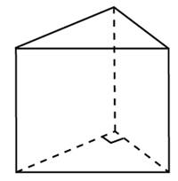
2. Найдите объем правильной шестиугольной призмы, стороны основания которой равны 1, а боковые ребра равны .
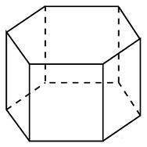
3. Диагональ куба равна . Найдите его объем.
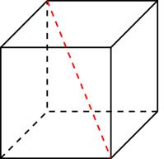
4. Два ребра прямоугольного параллелепипеда, выходящие из одной вершины, равны 2, 4. Диагональ параллелепипеда равна 6. Найдите объем параллелепипеда.
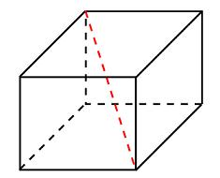
5. Гранью параллелепипеда является ромб со стороной 1 и острым углом 60. Одно из ребер параллелепипеда составляет с плоскостью этой грани угол 60 и равно 2. Найдите объем параллелепипеда.
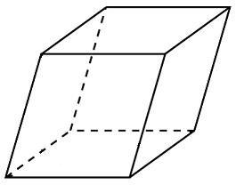
6. Найдите объем призмы, в основаниях которой лежат правильные шестиугольники со сторонами 2, а боковые ребра равны и наклонены к плоскости основания под углом 30.
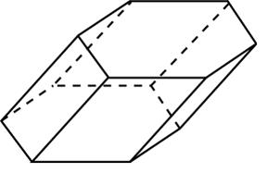
7. Найдите угол прямоугольного параллелепипеда, для которого , , . Ответ дайте в градусах.
8. В правильной треугольной призме стороны оснований равны 2, боковые рёбра равны 5. Найдите площадь сечения призмы плоскостью, проходящей через середины рёбер , , и .
